**BREVET DE TECHNICIEN SUPÉRIEUR**

**maintenance des systÈmes**

**Option : Systèmes éoliens**

**Session 2019**

# U 42 : Analyse des solutions technologiques

Durée : 4 heures – Coefficient : 4

Éléments de Correction

Q1.1

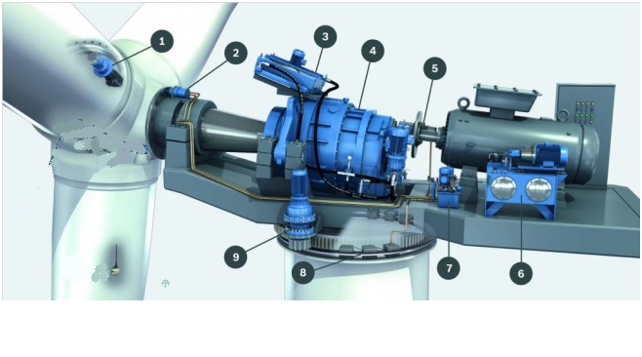

5

1

2

3

4

6

7

8

9

10

*Source : windenergynetwork.co.uk*

|  |  |
| --- | --- |
| 1. Moteur de Pitch | 1. Bloqueur mécanique du rotor |
| 1. Refroidissement huile multiplicateur | 1. Multiplicateur |
| 1. Frein arbre rapide | 1. Centrale refroidissement hydraulique |
| 1. Centrale hydraulique | 1. Frein de yaw |
| 1. Moteur de Yaw | 1. Génératrice |

Porte- satellite

253 - 239

Planétaire 227

302

Carter 1

Couronne 206

100

402

400

Q2.1.1 Schéma cinématique à compléter

Q2.1.2

r1 = Np / NPS = (ZP + ZC) / ZP = (36+216)/36 = 7

Q2.1.3

r2 = N100 / N302 = (Z302 x Z402) / (Z400 x Z100 ) = (78 x125) / ( 27 x 25) = 14.44

Q2.1.4

r = r1 x r2 = 101.1

Q2.2.1

∅ rotor = 90m 🡪 Srotor = π R² = 6361.7 m²

Fth = ½ r S v² = ½ x 1.225 x 6361.7 x 13² = 658 518 N

Pour v = 13 m/s : CT = 0.31

Pvent  = CT . Fth . v = 0.31 x 658 518 x 13 = 2 653 827 W

Q2.2.2

Pvent = 2.5 MW et r = 101.02

Crotor  = Pvent / ωrotor = 2.6. 106 / ( 16.7 x 2 x π / 60) = 1 429 535 N.m

Q2.2.3

Prap  = Pvent x ηmultiplicateur = 2.5 x 0.9 = 2.25 MW

Nrap  = Nrotor x r = 16.7 x 101.02 = 1687 tr/min

Crap  = (Crotor x ηmultiplicateur ) / r = 1 429 535 x 0.9 / 101.02 = 12 736 N.m

Q.3-1

PE  = Prap x ηgénératrice = 2.25 x 0.9 = 2.025 MW

Cette valeur correspond à celle indiquée sur la courbe de puissance.

|  |  |  |
| --- | --- | --- |
| Vitesse horizontale du vent (m/s) | Vitesse de rotation de la génératrice (tr/min) | Puissance électrique produite |
| 0 | 0 | 0 |
| 7 | 1200 | 0.6 MW |
| 9 | 1520 | 1.2 MW |
| 13 | 1680 | 2 MW |
| 17 | 1680 | 2 MW |
| 28 | 0 | 0 |

Q.3-2

|  |  |  |
| --- | --- | --- |
|  | **Commentaires sur** | |
| **Vitesse du vent v** | **le fonctionnement de la machine** | **la puissance produite** |
| 0 < v < 3 m/s | Vent faible - Machine à l’arrêt | Nulle |
| 3< v< 12 m/s | Vent moyen - machine en production | Puissance croissante en fonction de la vitesse du vent entre 0 et 2MW |
| 12< v< 21 m/s | Vent fort – production nominale | Puissance constante correspondant à puissance nominale 2MW |
| v> 21 m/s | Mode tempête mise en sécurité de la machine afin de protéger le matériel. | Nulle |

Q.3-3 Schéma S1



Tableau T2

|  |  |
| --- | --- |
| Repère | Fonction |
| M1 | **Génératrice asynchrone à rotor bobiné** |
| FG008 | **Disjoncteur stator : connexion stator/ réseau et protection magnétothermique circuit statorique** |
| T1 | **Transfo 690V/20000V** |
| INU | **Convertisseur (onduleur a double bras) DC/AC, contrôle la fréquence rotorique, le transfert de la puissance rotorique et la puissance nécessaire à la magnétisation de la génératrice** |
| ISU | **Convertisseur AC/DC, contrôle la tension de l'étage continu** |
| C1 | **Lissage de la tension de l'étage continu** |
| K1 | **Contacteur de couplage du circuit rotorique** |
| K2 | **Charge du condensateur de l'étage continu au démarrage** |

Q.3-4 et Q3.5

PS



PR

PR

Q.3-6

Non , le convertisseur INU, cosφ=1

Q.3-7-1

Ns= F/p= 25hz ou 1500tr/min

Q.3-7-2

P= 660-60=600KW

hyposynchrone, fréseau = 50Hz, fchamp tournant= 2x1200/60, g=20%

Q.3-7-3

P=1.6+0.4=2MW

hypersynchrone, fresau=50Hz, fchamp tournant= 2x1900/60=63Hz, g=-26.6%

Q.3-7-4

I=P/(U√3 cosφ)=2.10 6/(690√3)=1674A>IN=2000 A de FG0008

Q.4-1

Tableau T3

|  |  |  |
| --- | --- | --- |
| Phase | action | Appareil commandés |
| 1-2-3-4 | Ordre de démarrage et climatisation nacelle |  |
| 4→5 | **Chargement du condensateur de l'étage continu** | Fermeture de K2 |
| 5 | Fermeture du contacteur rotorique du convertisseur | **Fermeture de K1 ouverture de k2** |
|  | **Mise en route du convertisseur ISU coté réseau** | ISU |
|  | **Mise en route du convertisseur INU coté rotor** | INU |
| 6-7 | Ordre de run |  |
| 7→8 | Synchronisation des tensions délivrées par la génératrice avec les tensions du réseau | **USU, INU** |
| 8-9 | Connexion de la génératrice au réseau | **FG008** |

|  |  |  |
| --- | --- | --- |
| Phase | Action | Appareil coupés |
| 10 | Ordre de stop |  |
| 11 | **Coupure de INU: rotor ouvert** | INU |
| 12 | **Déconnexion réseau, ouverture stator** | FG008 |
| 14 | **Coupure de ISU** | ISU |
| 15 | **Coupure du contacteur rotor: déconnexion réseau/circuit rotorique** | K1 |
|  | Décharge condensateur du bus continu |  |

Q.4-2

|  |  |
| --- | --- |
| M | **Bandage ressort de fermeture du disjoncteur FG008** |
| YU | **Ouverture disjoncteur** |
| YC | **Fermeture disjoncteur** |

Q.5-1

V=0, N=0

Q.5-2

En dessous de N1, le convertisseur va être endommagé à cause des surtensions au circuit rotorique

Q.5-3

|  |  |
| --- | --- |
| FG008 | **Collé fermé** |
| K1 | **ouvert** |
| K2 | **ouvert** |

Q5.4



Q5.5

W=0.700x24x7x2=234 MWh Cout=234000*0.08=18816euros

Q.6-1

On a rajouté KM52 en série avec Fg008, redondance sur la connexion stator / réseau.

Q.6-2

La bobine de commande de KM52 a été mise en parallèle sur YC qui commande la fermeture de FG008. (ouverture par K5 ouvert quand on ferme le disjoncteur).

Q.6-3

Un dysfonctionnement du contact de commande du modulateur (collé) entraînera le même problème que précédemment, la redondance est sur la puissance mais pas sur la commande.

Q.6-4

La sureté de fonctionnement augmente mais la fiabilité diminue, en effet une défaillance de KM52 à la fermeture empêchera l'éolienne de produire de l'énergie.

Q.6-5-1

Nombre de manœuvres max 9000>8000 prévu par EDF par sécurité.

Q.6-5-2



Q.6.6.3

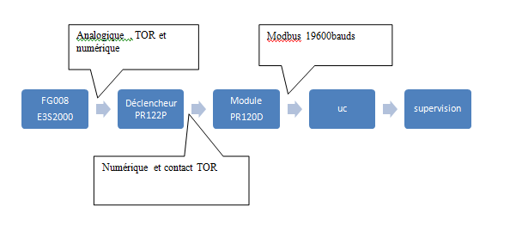

Q6.6.4

|  |  |  |
| --- | --- | --- |
|  | Avantages | Inconvénients |
| Redondance | **Augmente la sécurité de fonctionnement** | **Diminue la fiabilité (KM52 ouvert défaillant)** |
| Préventif conditionnel | **Augmente la sécurité de fonctionnement**  **Augmente la disponibilité** | **Déplacement de techniciens sur site** |

**A cause des risques de pertes de production sur un défaut à la fermeture de KM52, le préventif conditionnel est la meilleure solution.**